Муниципальное бюджетное дошкольное образовательное учреждение
"Детский сад комбинированного вида
"Красная шапочка"

Краткосрочный проект
«Знакомство с органами речи»
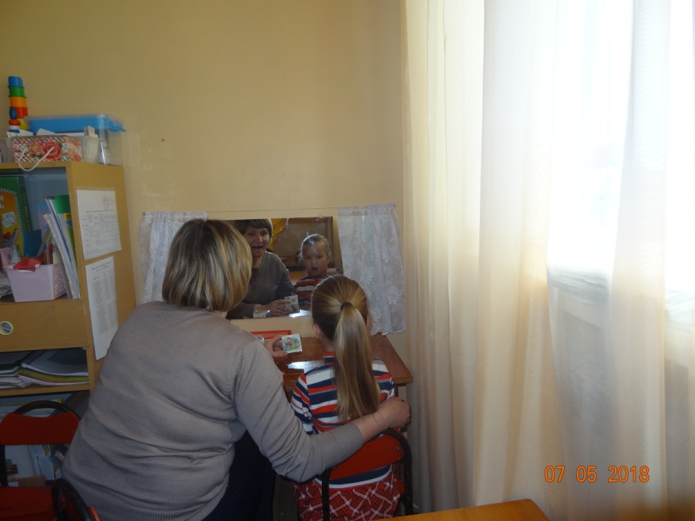

Автор проекта: учитель-логопед
Ларькина Ольга Николаевна

ПГТ Комсомольский 2018г

Тип проекта: педагогический, детско-родительский.
Участники проекта: учитель – логопед, дети логопункта, их родители и воспитатели.
Сроки реализации проекта: краткосрочный, сентябрь – октябрь 2017 года.
Актуальность проекта:
Своевременное овладение правильной, чистой речью имеет важное значение для формирования полноценной личности. Человек с хорошо развитой речью легко вступает в общение, он может понятно выражать свои мысли и желания, задавать вопросы, договариваться с партнерами по совместной деятельности. И наоборот, неясная речь весьма затрудняет взаимоотношения с окружающими и нередко накладывает тяжелый отпечаток на характер человека. Правильная, хорошо развитая речь является одним из основных показателей готовности ребенка к успешному обучению в школе. Недостатки речи могут привести к неуспеваемости, породить неуверенность маленького человека в своих силах, а это будет иметь далеко идущие негативные последствия. Поэтому начинать заботиться о правильности речи ребенка нужно как можно раньше.
Актуальность данной проблемы определяется увеличением количества детей с дефектами речи, в том числе и с нарушениями звукопроизношения. Речь не является врожденной способностью, она формируется постепенно, и ее развитие зависит от многих причин. Одним из условий становления нормального звукопроизношения является полноценная работа артикуляционного аппарата. Звуки речи образуются в результате сложного комплекса движений артикуляционных органов – кинем. Выработка той или иной кинемы открывает возможность освоения тех речевых звуков, которые не могли быть произнесены из-за ее отсутствия.
Цель артикуляционной гимнастики – выработка полноценных движений и определенных положений органов артикуляционного аппарата, умение объединять простые движения в сложные, необходимые для правильного произнесения звуков. Артикуляционная гимнастика является основой формирования речевых звуков, фонем, и коррекции нарушений звукопроизношения любой этиологии и патогенеза.
Она включает упражнения для тренировки подвижности органов артикуляционного аппарата, отработки определенных положений губ, языка, мягкого неба, необходимых для правильного произнесения как всех звуков, так и каждого звука той или иной группы.
Ведущая роль в работе по исправлению дефектов речи принадлежит логопеду. Но одних занятий с логопедом недостаточно для выработки прочных навыков правильного звукопроизношения, необходимы дополнительные упражнения – с родителями, воспитателями группы детского сада.
Поэтому для достижения положительных результатов в коррекционной деятельности не только детям, а также воспитателям и родителям необходимо иметь представление о строении речевого аппарата, о назначении каждого его органа, о необходимости сохранять органы речи здоровыми, уметь правильно выполнять упражнения артикуляционной гимнастики.

Задачи:
1. Выработка у дошкольников полноценных движений и определённых положений органов артикуляционного аппарата, необходимых для постановки правильного звукопроизношения.
2. Обучить родителей (законных представителей) правильному выполнению артикуляционных упражнений, дать им рекомендации по проведению

артикуляционной гимнастики дома.
3. Активизировать работу воспитателей ДОУ по развитию у детей артикуляционной моторики.
4. Развивать у детей творческие способности и речь.
Цели проекта.
1.Сформировать представления детей об органах речи, их значении для правильного звукопроизношения, выработать тонкие дифференцированные движения артикуляционного аппарата, необходимые для постановки отсутствующих звуков.
2.Сформировать у воспитателей и родителей представление о значимости артикуляционной гимнастики и о правильности её выполнения с использованием нетрадиционных, игровых приемов и методов для развития артикуляционной моторики дошкольников.
Задачи проекта.
1.В доступной форме познакомить детей старшей логопедической группы с органами речи, их назначением.
2. Научить детей правильно выполнять артикуляционные упражнения, контролировать свои действия.
3.Апробирование инновационных технологий и выработка рекомендаций по их использованию в воспитании правильного звукопроизношения.
4. Развитие творческой инициативности детей, родителей и педагогов.
Материалы: артикуляционные профили, фотографии, картинки с изображением артикуляционных упражнений, картотека рифмовок, стишков.
Ожидаемые результаты: - четкое представление детей о строении, назначении органов речи; - умение детьми выполнять основные артикуляционные упражнения и специальные упражнения, направленные на выработку артикуляционного уклада определенных звуков; -повышение эмоционального настроя у детей к индивидуальным занятиям и другим формам работы; - привлечение родителей к сотрудничеству с ДОУ по коррекционно-логопедическому направлению; - осуществление взаимосвязи в работе учителя- логопеда и воспитателей группы.
Предполагаемый продукт проекта: итоговая диагностика артикуляционных навыков детей, создание папки-передвижки по артикуляционной гимнастике, изготовление картотеки артикуляционных упражнений, артикуляционных кубиков.
Этапы реализации.
1 этап: подготовительный. Обследование детей, выявление нарушений звукопроизношения. Подбор информации о значимости артикуляционной гимнастики для формирования правильного звукопроизношения.
Подготовка дидактических пособий и презентаций.
2 этап: основной.
Работа с детьми.

1. Знакомство с органами речи с использованием артикуляционных профилей звуков, фотографий. 2. Изучение общего комплекса артикуляционной гимнастики и комплекса артикуляционной гимнастики для постановки конкретного звука.
3. Рассказывание и показ артикуляционных сказок: «Сказка о веселом язычке», «Веселые истории для артикуляционной гимнастики», «Веселая артикуляционная гимнастика», «Артикуляционная гимнастика в стихах».
4. Подбор картинок для знакомства с артикуляционными упражнениями.
5. Изготовление артикуляционных кубиков.
Работа с родителями.
1. Сообщение в рамках родительского собрания «Артикуляционная гимнастика и ее влияние на формирование правильного звукопроизношения».
2. Консультация «Формирование правильного звукопроизношения у детей. Для чего нужна артикуляционная гимнастика».
3. Индивидуальный показ выполнения упражнений, направленных на выработку артикуляционного уклада определенного звука или группы звуков.
4. Создание буклета «Артикуляционная гимнастика - помощник в постановке звуков» .
Работа с воспитателями группы.
1. Консультация «Нарушения звукопроизношения. Артикуляционная гимнастика и ее значение в развитии речи детей».
2. Изучение основного комплекса артикуляционной гимнастики и комплексов упражнений для правильного произнесения конкретных групп звуков.
3. Изготовление «книжек – самоделок» по артикуляционной гимнастике.
4. Изготовление картотеки артикуляционных упражнений.
3 этап: заключительный. Итоговая диагностика артикуляционных навыков детей старшей логопедической группы. Обобщение опыта работы по проекту и его представление.
Результаты проекта.
1. Закрепились умения и навыки детей по выполнению артикуляционных упражнений для губ и языка.
2. Увеличился объём знаний детей о строении речевого аппарата.
3. Педагогический коллектив группы вызвал у родителей интерес к данной проблеме. Родители получили рекомендации по проведению артикуляционной гимнастики с детьми в домашних условиях
Продукт проекта:
Рисунки детей «Мы с мамой выполняем артикуляционную гимнастику».
Игровые пособия и новые комплексы артикуляционных гимнастик.

Упражнения для губ:
1. Улыбка. Удержание губ в улыбке. Зубы не видны.
Тянуть губы прямо к ушкам
Очень нравится лягушкам
2. Трубочка. Вытягивание губ вперёд длинной трубочкой.
Мои губы – трубочка
Превратились в дудочку
3. Заборчик. Губы в улыбке, зубы сомкнуты в естественном прикусе и видны.
Зубы ровно мы смыкаем
И заборчик получаем
4. Улыбка — Трубочка. Чередование положений губ.
Свои губы прямо к ушкам
Растяну я как лягушка.
А теперь слонёнок я
Видишь – хобот у меня.
Мне понравилось играть
Повторю – ка всё опять.
Упражнения для губ и щек
- Похлопывание и растирание щек.
- Сытый хомячок. Надуть обе щеки, потом надувать щеки поочередно.
- Голодный хомячок. Втянуть щеки.
- Рот закрыт. Бить кулачком по надутым щекам, в результате чего воздух выходит с силой и шумом.
Статические упражнения для языка
(выработка контроля за положением зыка и удержанием позы)
1. Накажу непослушный язычок. Это упражнение является самомассажем для языка.
На губу язык клади, Пя-пя-пя произноси,
Мышцы расслабляются… Лопатка получается
Ты под счёт её держи… До пяти.. До десяти…
2. Лопаточка. Рот открыт, широкий расслабленный язык лежит на нижней губе.
Язык лопаткой положи
И спокойно подержи.
Язык надо расслаблять и под счёт его держать:
Раз, два, три, четыре, пять! Язык можно убирать
2. Чашечка. Рот широко открыт. Передний и боковой края широкого языка подняты, но не касаются зубов.
Язык широкий положи,
Его края приподними –
Получилась пиала, почти круглая она.
3. Иголочка. Рот открыт. Узкий напряженный язык выдвинут вперед.
Язык в иголку превращаю,
Напрягаю и сужаю.
Острый кончик потяну,

До пяти считать начну.
Раз, два, три, четыре, пять – иголку я могу держать.
Динамические упражнения для языка
(выработка координации и точности движений)
1. Часики. Рот приоткрыт. Губы растянуты в улыбку. Кончиком узкого языка попеременно тянуться под счет педагога к уголкам рта.
Влево — вправо мой язык скользит лукаво:
Словно маятник часов покачаться он готов.
2. Качели. Рот открыт. Напряженным языком тянуться к носу и подбородку, либо к верхним и нижним резцам.
3. На качелях я качаюсь:
Вверх, вниз, вверх, вниз.
Я до крыши поднимаюсь,
А потом спускаюсь вниз.
4. Чистка зубов. Рот закрыт. Круговым движением языка обвести между губами и зубами.
Чищу зубы, чищу зубы
И снаружи, и внутри.
Не болели, не темнели,
Не желтели чтоб они.
6. Лошадка. Присосать язык к нёбу, щелкнуть языком. Цокать медленно и сильно, тянуть подъязычную связку.
Я лошадка Серый Бок! Цок-цок-цок.
Я копытцем постучу! Цок-цок-цок.
Если хочешь – прокачу! Цок-цок-цок.
7. Маляр. Рот открыт. Широким кончиком языка, как кисточкой, ведем от верхних резцов до мягкого нёба.
Красить потолок пора,
Пригласили маляра.
Ниже челюсть опускаем,
Язык к нёбу поднимаем.
Проведём вперёд – назад – наш маляр работе рад.
8. Вкусное варенье. Рот открыт. Широким языком облизать верхнюю губу и убрать язык вглубь рта.
Ох и вкусное варенье!
Жаль осталось на губе.
Язычок я подниму
И остатки оближу.
Выполняя артикуляционные упражнения хвалите ребёнка, поощрение придаст малышу уверенность в себе и в своих силах, поможет быстрее овладеть тем или иным движением, а значит, быстрее овладеть правильным звукопроизношением.

Литература:
Буденная Т.В. Логопедическая гимнастика. Методическое пособие.
Бурлакова О.В. Комплексы упражнений для формирования правильного речевого дыхания.
Комарова Л.А. Автоматизация звуков в игровых упражнениях. 10 тетрадей на различные звуки.
Лазаренко О.И. Артикуляционно-пальчиковая гимнастика. Комплекс упражнений.
Новоторцева Н.В. Рабочие тетради по развитию речи. 3 тетради на свистящие и шипящие звуки.

